华南农业大学期末考试试卷（A卷）
2017~2018学年第二学期 考试科目： 电磁场与电磁波
考试类型：（闭卷）考试 考试时间： 120 分钟
学号 姓名 年级专业
题号 | 一 | 二 | 三 | 四 | 五 | 总分
得分
评阅人
常用常量：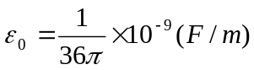；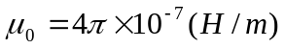

一、选择题（本大题共10小题，每小题2分，共20分，将选择结果填在下表对应处，写在其他地方不得分）
1．表明矢量场由其散度和旋度唯一确定的理论是
A．毕奥-萨伐尔定律； B．库仑定律； C．亥姆霍兹定理； D．安培定律。
2．恒定电流产生的磁场是 场
A．有散无旋； B．无散无旋； C．有散有旋； D．无散有旋
3．下列能表明电荷守恒关系的是
A．电流连续性方程的积分形式； B．全电流定律的积分形式；
C．法拉第电磁感应定律的积分形式； D．高斯定理的积分形式。
4．能具体表征时变场中电磁能量守恒关系的是
A．坡印廷定理； B．全电流定律； C．楞次定律； D．法拉第定律。
5．导体中的自由电子或半导体中的自由电荷在电场作用下作定向运动所形成的电流
A．位移电流； B．传导电流； C．运流电流； D．磁化电流。
6. 下面不是各向同性线性媒质本构关系的为
A．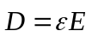； B．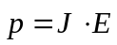； C．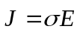； D．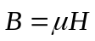。
7．当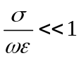时，媒质为
A．半导体； B．电介质； C．良导体； D．不良导体。
8．如图，点电荷Q产生的电场在三个闭合曲面上的通量，叙述正确的是
Q
S1
S2
S3
A．S3通量最大； B．S1通量最大； C．S2通量最大； D．通量都相等。
9．如图，恒定电流I产生的磁场在三个闭合回路上的环量，叙述正确的是
I
l1
l2
l3
A．环量都相等； B． l1环量最大； C． l2环量最大； D．l3环量最大。
10．TEM波（横电磁波）的特点是
A．传播方向上存在电、磁场分量；
B．与传播方向垂直的方向上不存在磁场分量；
C．传播方向上不存在电、磁场分量；
D．与传播方向垂直的方向上不存在电场分量。

二、判断题（本大题共10小题，每小题1分，共10分，判断下列说法是否正确，正确的打“√”，错误的打“×”，将判断结果填在下表对应处，写在其他地方不得分）
- 电场强度等于电位的梯度。
- 恒定电流的电场的边界条件为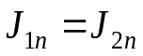；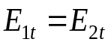。
- 恒定电场中的物理量在静电场中的对偶物理量是。
- 无论是在静态场中还是在时变场中，电场和磁场都是相互独立、互不影响的。
- 设铜中电场为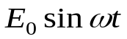，其中铜电导率为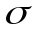，介电常数为，则铜中传导电流密度大小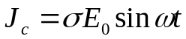
- 在接地电极附近的地质中灌入盐液或其他导电液体可以增大接地电阻。
- 现代战争一般采用圆极化天线进行电子侦察和实施电子干扰。
- 无界理想媒质中的正弦均匀平面电磁波为色散波。
- 无界理想媒质中正弦均匀平面电磁波的电、磁场相位相同。
- 根据静电比拟法，当某一特定的静电场问题的解已知时，与其相应的恒定电场的解可以通过对偶量的代换直接得出。

三、填空题（本大题共9小题，每小题2分，共18分）
1．通常，将相距很近的两个等值异号的电荷称为 ，
将微小的电流圆环称为 。
2．不同磁介质中磁场会发生变化，将能使磁场减弱的磁介质称为 ，将能使磁场增强的磁介质称为 。
3．正负电荷中心不重合，无外加电场时，分子偶极矩不为零，本身具有一个固有极矩的分子称为 分子；正负电荷中心重合，无外加电场时，分子偶极矩为零的分子称为 分子。
4．真空中一点电荷位于半径为的不接地且不带电的导体球附近，点电荷距离球心距离为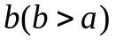，若用镜像电荷代替导体球上的感应电荷，则所有镜像电荷的大小和位置为；，位置位于球心。
5．一个半径为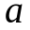的均匀极化介质球，极化强度为常数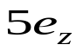，则极化电荷体密度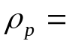 ；极化电荷面密度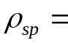。
6．半径为、高为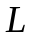的磁化介质柱，磁化强度为常数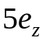，则磁化体电流密度
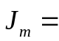 ；圆柱侧面上的磁化面电流密度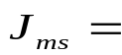 。
7．下图为矢量场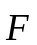的示意图，请回答各图的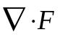和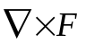是否等于0？
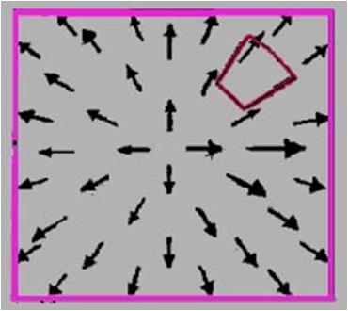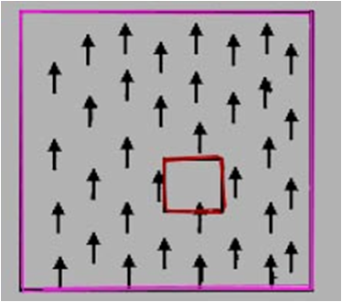
（1） （2）
8．电场为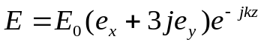的平面电磁波极化形式为 极化波。
9．用简单有限差分法写出图示区域中各节点的电位方程：
200V
0V
0V
0V
2
1
3
4

四、问答题（本大题共3小题，每小题4分，共12分）
1．请写出麦克斯韦方程组并阐述其物理意义
答：

2．请阐述无界导电媒质中正弦均匀平面电磁波的传播特性
答：

3．请阐述趋肤效应以及趋肤深度的定义
答：

五、计算题（本大题共5小题，第1题6分，2-4题8分，第5题10分，共40分）
1．下图为真空中垂直放置的两个半无限大导电接地平面组成的直角劈，今有一电量为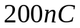的点电荷置于（3，4，0）点，其中各坐标单位为m 。
求：（3，5，0）点处的电位（要求作图并算出具体数字）。（6分）
＋q（3，4，0）
解：

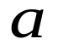
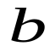
2．同轴线内、外导体半径分别为a和b（内导体为实心导体圆柱，外导体为薄薄的导体圆柱壳），其截面图如图所示。内、外导体分别流过反向的电流，导体磁导率为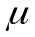，空气磁导率均为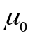，求任意点的磁感应强度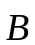。（8分）

3．有一长方形闭合回路与电流为I无限长直导线同在一平面内，如右图所示，回路两长边与直导线平行，其中空气的磁导率为。求：（1）判断直导线与回路之间的互感的正负；（2）直导线与回路之间的互感。（8分）
解：

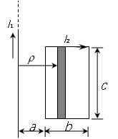

4．同心球电容器的内导体半径为，外导体球壳半径为，其间填充均匀介质，其介电常数为，已知内、外导体带电分别为Q和－Q，求：同心球电容器的电容。（8分）
解：
5．设真空中均匀正弦平面波的电场强度为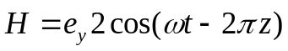，求：
（1）传播速度和波长；（2）角频率和波阻抗；（3）电场强度的瞬时表达式；
（4）电场强度和磁场强度的复数形式；（5）复坡印廷矢量。（10分）

答案
1 | 2 | 3 | 4 | 5 | 6 | 7 | 8 | 9 | 10
C | D | A | A | B | B | B | D | A | C

1 | 2 | 3 | 4 | 5 | 6 | 7 | 8 | 9 | 10
× | √ | × | × | √ | × | √ | × | √ | √
1、 电偶极子 磁偶极子
2、 抗磁质 顺磁质
3、 有极 无极

4、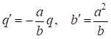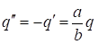，位置位于球心
5、0、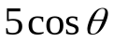

6、 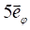
7、
8、左旋椭圆

9、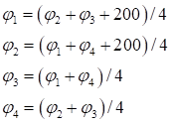

四、1
麦克斯韦方程组为：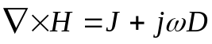； 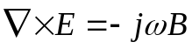；
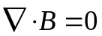；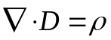.................................................（2分）
物理意义：（1）麦氏方程组是时变电磁场基本性质的基本方程组；（2）时变电磁场中，电场和磁场互为激发源，相互激励。时变电场的激发源除电荷以外，还有变化的磁场；时变磁场的激发源除传导电流外，还有变化的电场；（3）电场和磁场不再相互独立，而是相互关联，构成一个整体—电磁场，电场和磁场为电磁场两个物理量；（4）麦克斯韦方程组预言了电磁波的存在，且已被事实所证明................................................................................（2分）

2、（1）为TEM波，E，H，k三者满足右手螺旋关系；.................................1分
（2）电磁场的幅度随传播距离的增加而呈指数规律减小；...........................1分
（3）电、磁场不同相，电场相位超前于磁场相位；.......................................1分
（4）是色散波。波的相速与频率相关；...........................................................1分
（5）磁场能量大于电场能量。...........................................................................1分
注：每1点可得1分，满分不超过5分

3、趋肤效应：在良导体中，衰减因子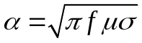 。对于一般的高频电磁波（GHz），当媒质导电率较大时，往往很大，电磁波在此导电媒质中传播很小的距离后，电、磁场场量的振幅将衰减到很小。因此，高频下电磁波只能存在于良导体表层附近，其在良导体内激励的高频电流也只存在于导体表层附近，这种现象称为趋肤效应。（2分）
趋肤深度：表征良导体中趋肤效应的强弱。电磁波穿入良导体中，当波的幅度下降为表面处振幅的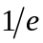时，波在良导体中传播的距离。即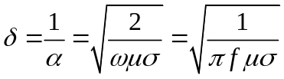（m）（2分）

五
1、两平面夹角为90°，则n=π/90°=2，
为满足边界上电位为零的条件，可知需要
2n-1=3个虚拟电荷 ….......................…1分
如图所示…………………………..........1分
则P(x,y,z)点电位为：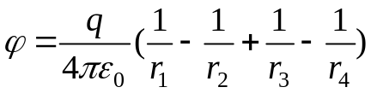………2分
－q（3，－4，0）
－q（－3， 4，0）
＋q（－3，－4，0）
＋q（3，4，0）
r₁
r₂
r₃
r₄
其中：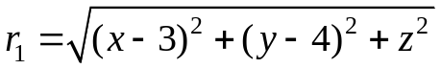
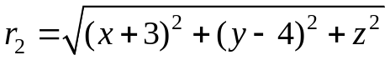
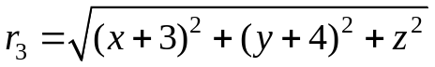
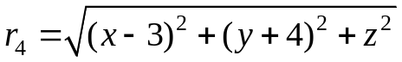
所以在（3，5，0）点处的电位为：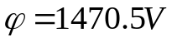…………………………2分
2、解：利用安培环路定律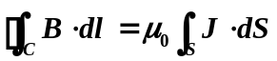，可得…………..（2分）
当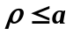时，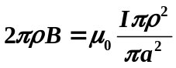，可得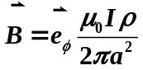 …………..（2分）
当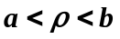时，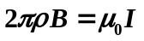，可得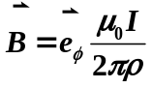 …………..（2分）
当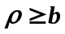时，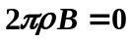，可得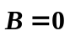 …………..（2分）

3、（1）互感为正……….................................……………2分
（2）直导线在矩形圈中产生的磁感应强度为：
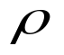
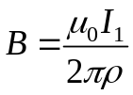 .................................... 2分
a
b

c
I₂
I₁
矩形回路的磁链为：
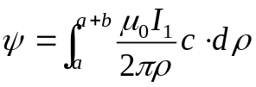
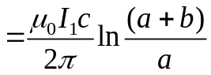.......................2分
所以，两者的互感为：
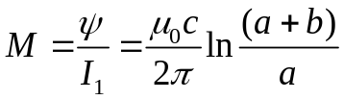.............2分

4、（1）根据高斯定理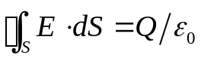，可得: …………..（2分）
当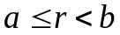时，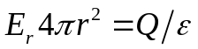 故：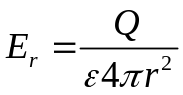 …………...（2分）
（3）内、外导体间电压差为：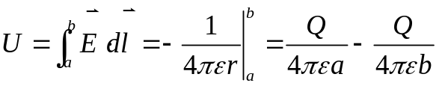（2分）
可得：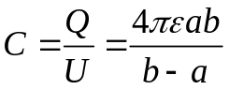 …………..（2分）

5、解：（1）波速：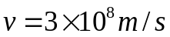 波长：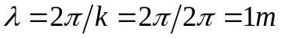 …（2分）
（2）波的频率为：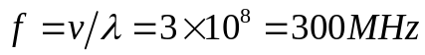
角频率：
波阻抗：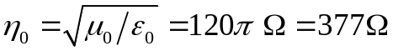 …….........……..（2分）
（3）电场强度： ……（2分）
（4）电场强度的复数表达式：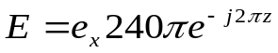
磁场强度的复数表达式：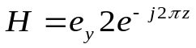 …………..（2分）
（5）复坡印廷矢量：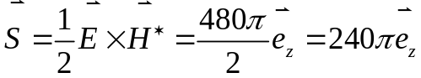 ……..（2分）

